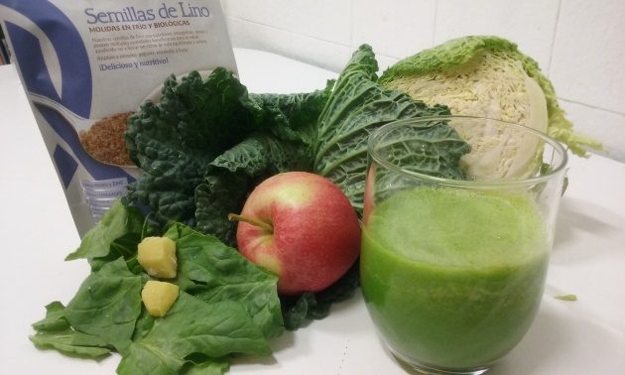
Batidos detox primer día
1º
- 25 g de repollo
- 25 g de acelgas
- 35 g de manzana
- 2 g de jengibre
- 120 g de agua

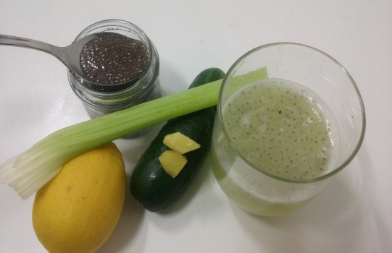
2º
- 10 g de apio
- 50 g de pepino
- Zumo de un limón mediano
- 120 g de agua
- 1 cucharada de semillas de lino dorado molidas

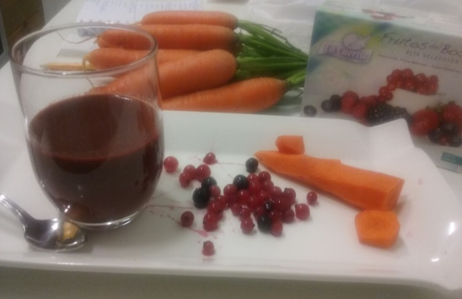
Batidos detox segundo día
1º
- 50 g de brócoli
- 70 g de arándanos
- 30 g de zanahoria
- 150 g de agua

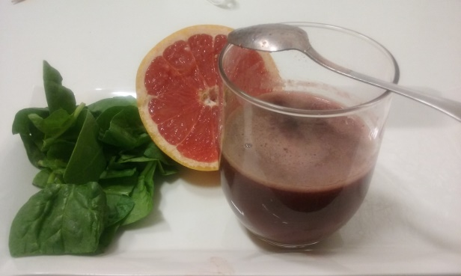
2º
- 30 g de espinacas
- 10 g de perejil
- 60 g de fresas
- 100 g de pomelo rojo
- 50 g de agua

